**회전하는 파트 만들기**

1. **파트만들기**
2. **스크립트 생성**

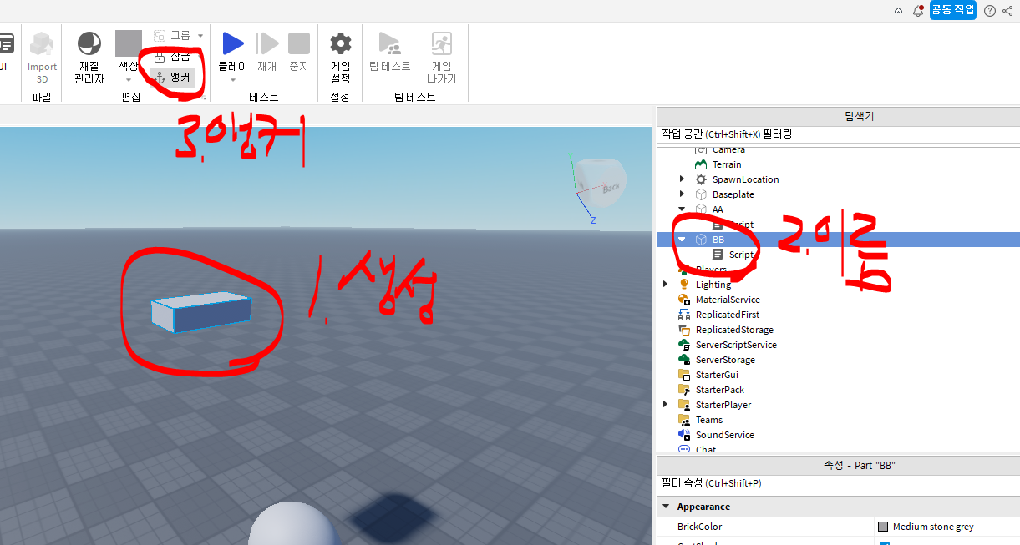

1. **스크립트 작성**

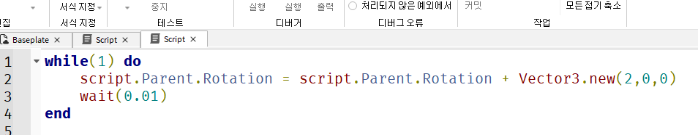

1. **회전함**

